Stampe

Stampa suddivisione territorio in sezioni
Dal menù Servizi Demografici→Elettorale→Elettorale→Stampe→Stampa suddivisione territorio in sezioni è possibile generare una stampa della ripartizione del territorio in sezioni elettorali.
Questa funzione genera un elenco diviso per sezione elettorale con la suddivisione delle varie vie del territorio.
La suddivisione del territorio in sezioni viene definita tramite gli elementi del Viario.
Il codice elemento (fisso) delle sezioni elettorali è il 5.
E' qui permesso di cambiare questo codice, perchè può essere utile durante la fase di risuddivisione del territorio in sezioni, andare a stampare la nuova suddivisione del territorio. Suddivisione che si sta ancora definendo, e che quindi temporaneamente è caricata su un codice diverso dal 5.
E' possibile cambiare le due intestazioni per la stampa e scegliere anche il metodo di conteggio da utilizzare.
Si può ottenere la stampa senza nessun conteggio del numero di elettori.
Si può scegliere “Elettori”, nell'elenco delle vie associate ad ogni sezione ci sarà anche il numero di elettori presenti in quella via.
Se si sceglie invece “Da copia elettorale”, il conteggio avverrà non dall'Elettorale, ma dalla copia di lavoro usata per la ricompilazione delle liste.
Questa scelta deve essere indicata solamente nel menù della ricompilazione liste.
Dopo aver impostato i vari parametri premere Stampa per generare il report.
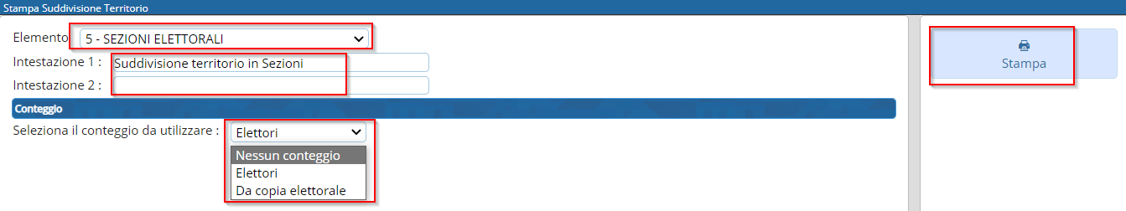
Esempio di report con codice elemento default. Sono stati compilati entrambi i campi delle intestazioni ed è stato scelto il conteggio “Elettori”.
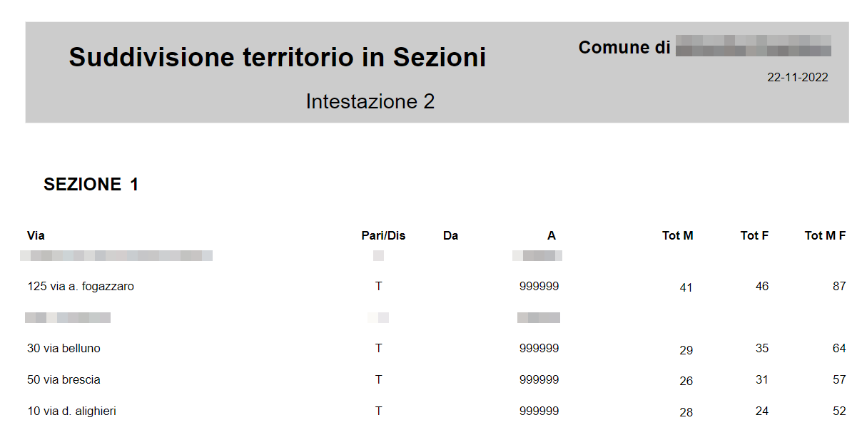

Stampe residenti estero
Dal menù Servizi Demografici→Elettorale→Elettorale→Stampe→Stampa residenti estero è possibile generare una stampa degli elettori residenti all'estero filtrando per zona di residenza.
E' possibile scegliere come zona di residenza CEE, EXTRACEE, TUTTI o una nazione precisa.
Si può indicare un ordinamento per la stampa.
E' obbligatorio indicare un testo (es. “Residenti estero”).
Il formato di output può essere un DOCX (editabile a video) o un PDF (non editabile).
Premere Stampa per generare il testo scelto.
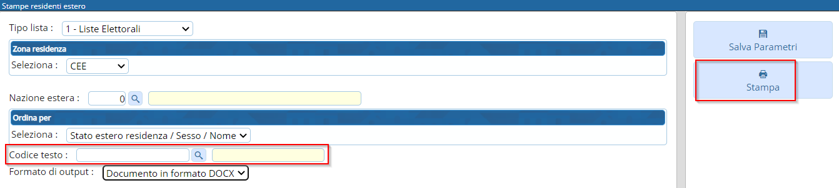

Stampa parametrica
Dal menù Servizi Demografici→Elettorale→Elettorale→Stampe→Stampa parametrica è possibile generare delle stampe in formato testo o excel utilizzando un'ampia scelta di filtri.
Come primo passaggio occorre scegliere la destinazione della stampa, che può essere un testo o una stampa fissa (con colonne preimpostate) in excel.
Se si è scelto testo occorre selezionare un testo dall'elenco e proseguire cliccando su Avanti.
Se si è scelto Stampa fissa occorre indicare anche il tracciato excel da generare, il nome del foglio e se si vogliono stampare solo i totali (verranno stampati solo i numeri totali e non i singoli nominativi). Dopo di che cliccare su Avanti.
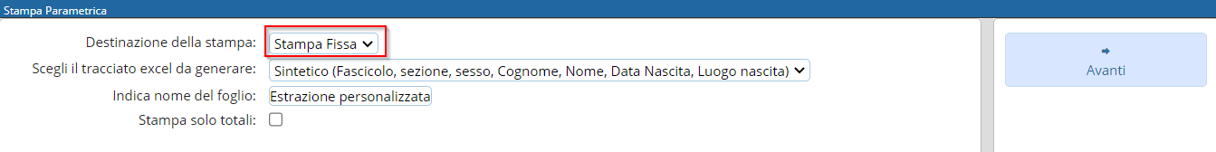
Indicare il tipo lista e selezionare il filtro sulla tipologia di elettore, di default sarà indicato Attivo.
Cliccare su Avanti per proseguire.
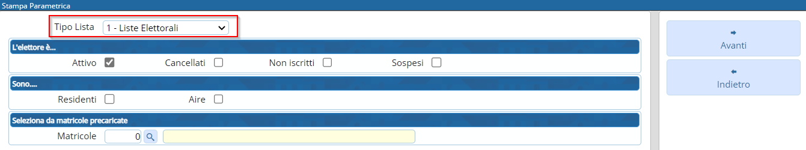
Nella schermata successiva è possibile utilizzare molti filtri per eseguire un'estrazione precisa.
Nell'esempio è stata indicata una via per verificare quali sono gli elettori in tale indirizzo.
Cliccare su Avanti per proseguire.
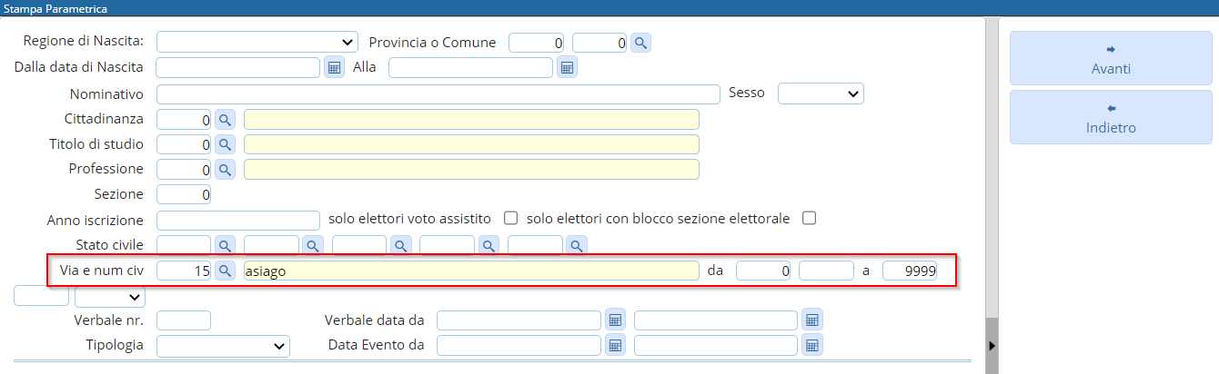
Nella schermata finale occorre indicare un Titolo e scegliere l'ordinamento.
Premere Stampa per generare l'estrazione richiesta.
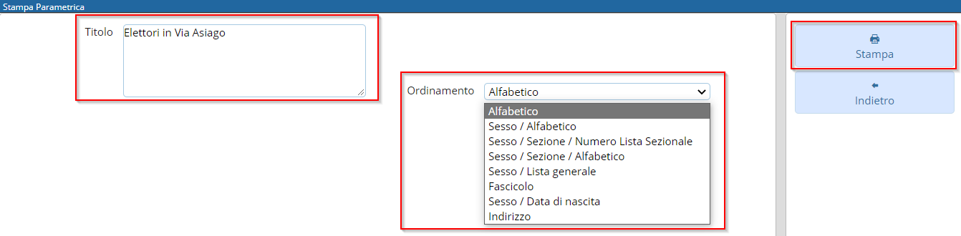
visualizzazioni.

